- Soulignez en rouge le but du Congrès de Tours.

- Encadrez en rouge les deux personnalités qui s’opposent autour de deux tendances différentes.

- Encadrez en noir la conséquence du Congrès de Tours.

Marcel Cachin avec les « majoritaires » défendent l’adhésion de la SFIO au komintern et sa transformation en parti révolutionnaire soumis à Moscou.

Léon Blum avec les « minoritaires » rejettent l’adhésion aux 21 conditions du Komintern, et souhaite conserver les traditions démocratiques de la SFIO.

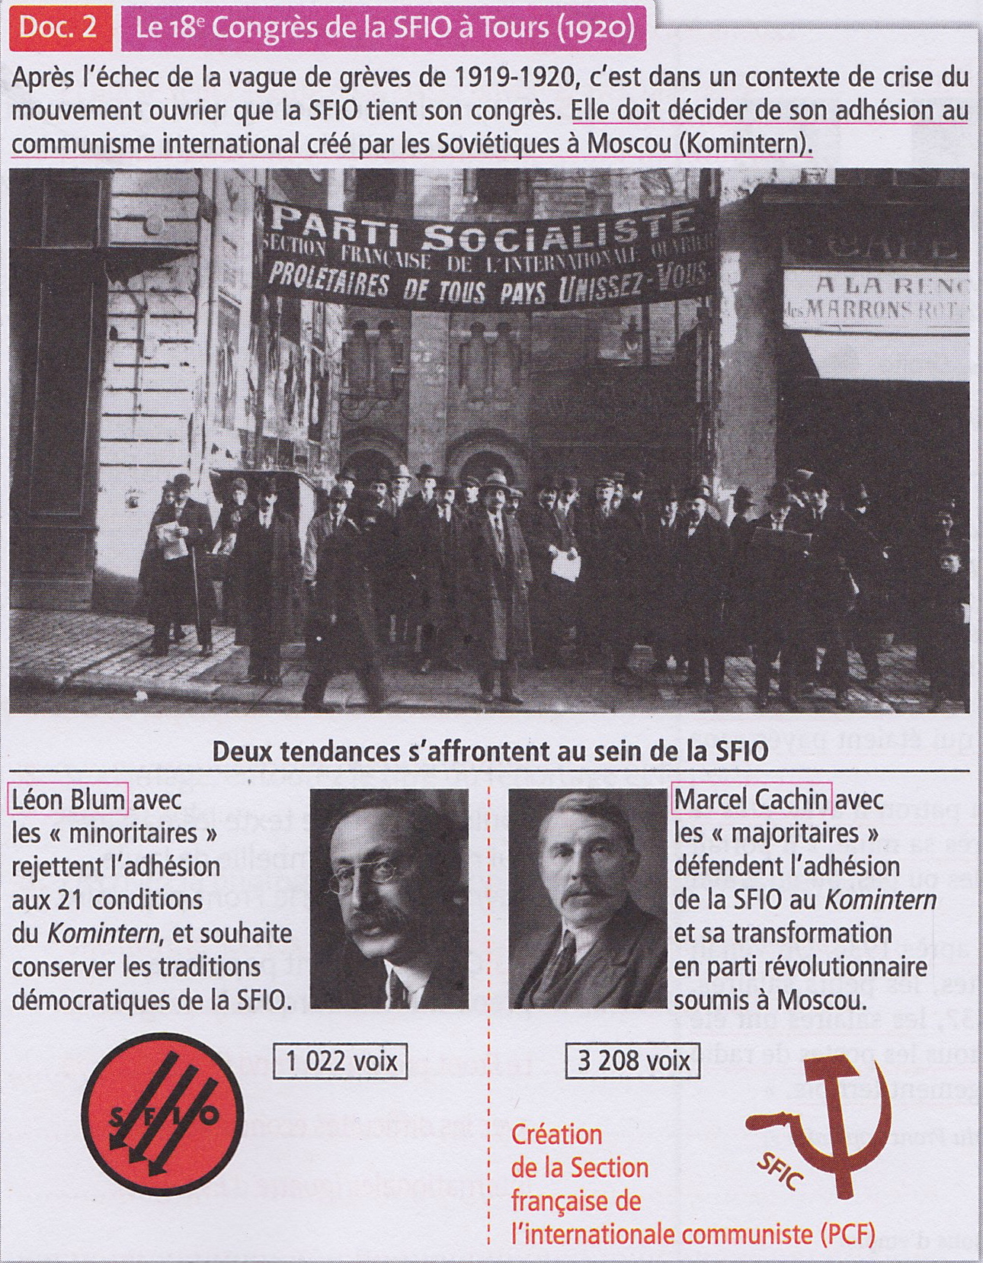



Après l’échec de la vague de grèves de 1919-1920, c’est dans un contexte de crise du mouvement ouvrier que la SFIO tient son congrès. Elle doit décider de son adhésion au communisme international créé par les Soviétiques à Moscou (Komintern).

- Soulignez en rouge le but du Congrès de Tours.

- Encadrez en rouge les deux personnalités qui s’opposent autour de deux tendances différentes.

- Encadrez en noir la conséquence du Congrès de Tours.

Après l’échec de la vague de grèves de 1919-1920, c’est dans un contexte de crise du mouvement ouvrier que la SFIO tient son congrès. Elle doit décider de son adhésion au communisme international créé par les Soviétiques à Moscou (Komintern).



Léon Blum avec les « minoritaires » rejettent l’adhésion aux 21 conditions du Komintern, et souhaite conserver les traditions démocratiques de la SFIO.



Marcel Cachin avec les « majoritaires » défendent l’adhésion de la SFIO au komintern et sa transformation en parti révolutionnaire soumis à Moscou.